Keller minimal windows®4+ curve

Keller minimal windows®

Eigenschaften

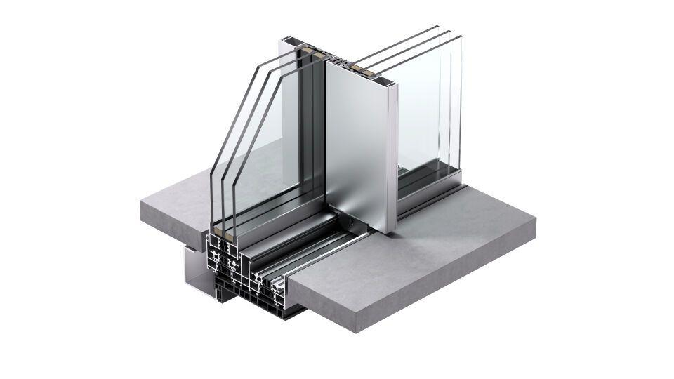

Max. Gewicht des Tür-/Torflügels (kg)

1.000,00

Max. Höhe des Tür-/Torflügels (m)

4,50

max. Flügelbreite

abhängig vom Radius

Mindestradius bei Schiebeelementen (mm)

4000

Mindestradius bei Festelementen (mm)

1000